Požiadavky na vypracovanie projektovej dokumentácie

STAVBA: Modernizácia a rekonštrukcia rozvodov tepla v Humennom - 2. etapa - Horúcovod JUH

MIESTO STAVBY: Humenné

IDENTIFIKAČNÉ ÚDAJE VEREJNÉHO OBSTARÁVATEĽA:

Humenská energetická spoločnosť, s.r.o.,
Kukorelliho 34, 066 28 Humenné.
IČO: 31728812
IČ DPH: SK2020511559

- ÚVOD
Predmetom projektu bude:
- projekt geodetické práce (geometrické plány) na zameranie existujúceho horúcovodného potrubia,
- projektová dokumentácia s realizačnou podrobnosťou – realizačný projekt vrátane výkazu materiálu,
- projekt dopravného značenia.

Predpokladáme, že stavebné konanie bude realizované cez oznámenie drobnej stavby, nakoľko sa jedná o výmenu potrubí na existujúcom potrubnom rozvode.

Projekt bude členený na jednotlivé čiastkové úseky - stavebné objekty nasledovne :

Jednotlivé úseky sú vyznačené grafických prílohách.

Projektová dokumentácia bude vyhotovená v 6 ks kompletnej dokumentácie v tlačenej podobe, vrátane rozpočtov, výkazov výmer a 1x kompletná dokumentácia na CD nosiči vo formáte pdf, dwg a výkaz výmer v xls. Cena musí obsahovať všetky náklady spojené s prácami na zákazke: zhotovenie, doprava, konzultácie s verejným obstarávateľom, vyznačenie dotknutých inžinierskych sietí, projekt dočasného dopravného značenia, geodetické práce, práce jednotlivých profesistov, a pod.

- SKUTKOVÝ STAV
Stavba je líniového charakteru a je pripojená na svojom začiatku na centrálny zdroj tepla cez potrubia 2xDN 350. Jestvujúci distribučný systém tepla, horúcovodný (primár) ako aj teplovodný (sekundár), je vyhotovený ako kanálový. Potrubia sú umiestnené v podzemných kanáloch vyhotovených z betónových prefabrikátov v tvare U prekrytých betónovými panelmi .
Vyber staveniska je limitovaný jestvujúcim kanálovým rozvodom, situovaním obytných domov a trasou tepelného rozvodu. V trase sa predpokladá vyrub stromov, výkopové práce cez mestské komunikácie, a pri výkopových prácach dôjde k styku s viacerými typmi inžinierskych sieti. Nedôjde k demolácii žiadnych budov.
Parametre jestvujúceho distribučného systému: Horúcovod
obvykle prevádzkové teploty 120°C / 60°C ( Δt = 60°C )
teplotný spad pre hydraulické výpočty Δt = 60°C
konštrukčny tlak 1,0 MPa ( PN 10 ).

Ochranné pásmo zariadení na výrobu a rozvod tepla po odovzdávaciu stanicu tepla je
vymedzene zvislými rovinami vedenými po jeho obidvoch stranách vo vodorovnej vzdialenosti
meranej kolmo na toto zariadenie. Ochranné pásma musia byť dodržané v súlade
s vyhláškou zákona č.657/2004, 8.časť, §36. Tato vzdialenosť je :
a, v zastavanom území na každú stranu 1 m
b, mimo zastavaného územia na jednu stranu 3 m a na druhu stranu 1 m , podľa určenia
držiteľa povolenia na rozvod tepla.

- POŽIADAVKY NA PROJEKTOVÚ DOKUMENTÁCIU
Predmetom stavby-rekonštrukcie bude výmena nevyhovujúceho starého horúcovodného potrubia za nové predizolované potrubie. Stavba bude pripojená na jednej strane na jestvujúci horúcovodný systém a na strane druhej na blokové odovzdávacie stanice tepla OST. Predpokladáme realizáciu stavby po úsekoch za bežnej prevádzky Systému CZT.
Požaduje sa vypracovanie projektovej dokumentácie ktorá bude akceptovať:
- Zmapovanie existujúceho stavu distribučného systému a prvkov distribúcie vo výmenníkových staniciach, porovnanie s existujúcou projektovou dokumentáciou, zhodnotenie rozsahu nesúladu skutkového stavu a pôvodnej PD.
- Aktualizáciu výskytu inžinierskych sietí v mieste stavby a zakreslenie ich umiestnenia vo výkresovej dokumentácie projektu.
- Návrh nového distribučného systému s ochranou tepelnej izolácie v podzemnom vedení a ochranou proti korózii, návrh prvkov distribúcie vo výmenníkových staniciach s možnosťou regulácie po vetvách a merania spotreby tepla podľa požiadaviek užívateľa.
- Zakreslenie demontážnych prác.
- Zakreslenie pôdorysov navrhnutého distribučného systému a prvkov distribúcie vo výmenníkových staniciach a napojenie na horúcovod.
- Zakreslenie schémy prechodov cez steny budov respektíve šácht so zohľadnením dilatácie potrubia.
- Posúdenie PD technickou inšpekciou ak je to potrebné.
- Vypracovanie rozpočtu a výkazu materiálu.
- Vypracovanie projektu dopravného značenia ak je to potrebné.
- Predpokladáme, že stavebné konanie stavby bude vykonané formou oznámenia drobnej stavby.

Grafické prílohy :
Situácia širších vzťahov – Humenné - vyznačenie polohy rekonštruovanej trasy horúcovodu Juh v meste Humenné ( Ortofotomapa)

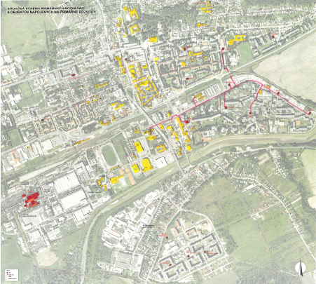

Horúcovod Úsek č.1 Chemkostav po EB4
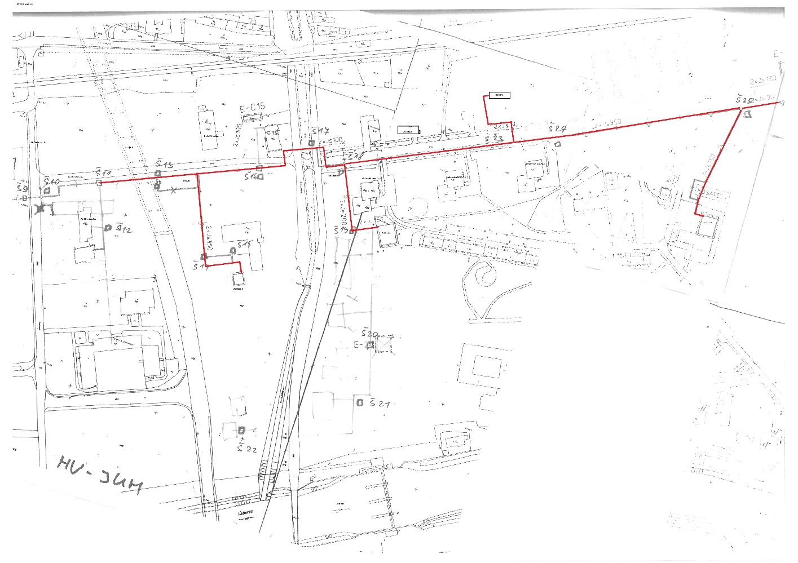
Horúcovod Úsek č.2 EB4 po EB8
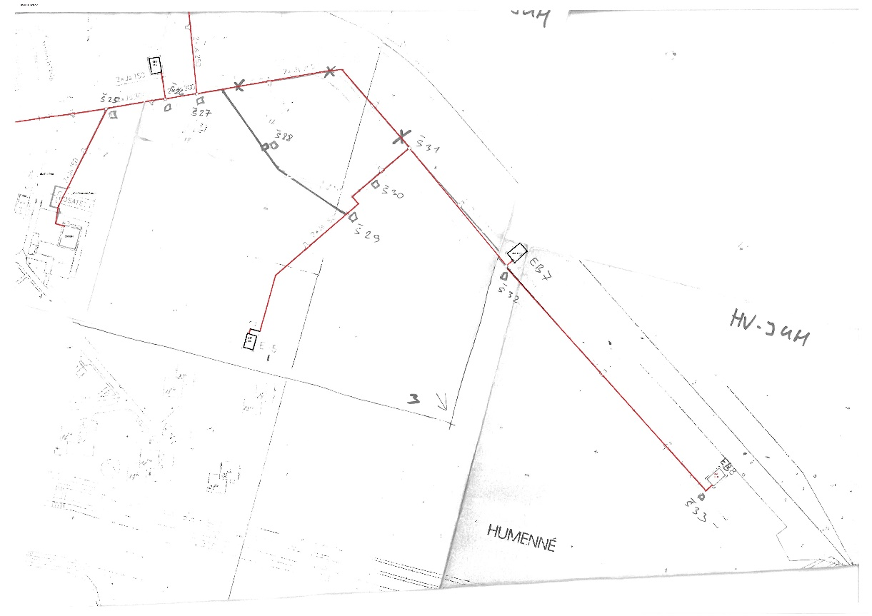

Horúcovod Úsek č.3 EB6 po EB9 Hrnčiarska


